今日动态 2025.5.6

**晨间来园篇：**

今天来园22人，2人请假。早上来园，孩子们能够自主入园进入班级，孩子们进入班级后能够自主签到、放水杯、绕水杯带。

**户外活动篇：跑道**

今天孩子们玩的是跑道，我们设置了赶小猪、夹球走等游戏，幼儿知道轮流游戏，也能遵守游戏规则。运动结束后知道喝水擦汗！

|  |  |  |
| --- | --- | --- |
|  |  |  |
|  |  |  |

**集体活动篇：社会：家人的手**

一家人的手在外形特征有很多不同之处，如：大人的手比幼儿的手大，大人的手 上有老茧，皮肤的皱纹多 …… ，这些都是劳动留下的，而孩子平时并不会关注这些。 本次活动让孩子在调查、了解、比较家人手的特征时，了解家人的辛苦。

在活动中，**肖茗皓、蔡铭泽、张雨歆、龚奕欣、卢文汐、王兴诚、季千予、衣佳欢、陈语垚、黄铭宇、李若伊、董奂廷、陆俊阳、蔡铭豪、孙明祺、吴颀、何安瑾、邢锦、程梓轩、夏我杺、梁礼煊、徐菲梵**小朋友调查、发现家人的手与生活的关系，学做力所能及的事,大胆交流调查表内容，激发关爱家人的情感。

|  |  |  |
| --- | --- | --- |
|  |  |  |

**区域游戏篇：**

|  |  |  |
| --- | --- | --- |
|  |  |  |
| 地面建构区：春天的公园 | 桌面建构区：乐高 | 益智区：蚯蚓四子棋、俄罗斯方块、树叶规律 |
|  |  |  |
| 阅读区：创编故事 | 美工区：泥工 | 万能工匠区：小车 |
|  |  |  |
| 科探区：多米诺骨牌 |  |  |

**生活活动篇：**

1.点心情况

今天的上午点心是鲜牛奶、饼干、坚果拼盘，下午点心是绿豆百合粥，水果是香蕉、蓝莓。

2.午餐情况

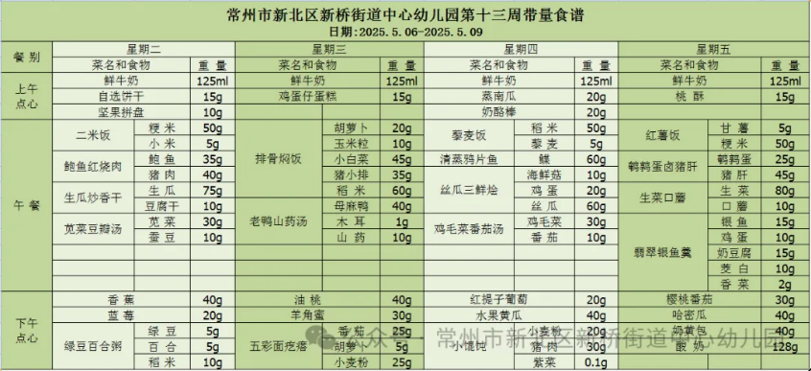午餐是二米饭、鲍鱼红烧肉、生瓜炒香干、苋菜豆瓣汤。孩子们现在能够预估自己的饭量，根据自己的情况调整盛饭量，并且能够安静有序地吃完自己的饭菜。

3.午睡情况

今天大部分小朋友都在12：40前入睡，个别孩子在老师的陪伴下稍晚入睡。

**家长寄语：**

1.动态上的照片，仅作为老师观察时的随拍，并不是所有孩子的照片都会呈现，家长可重点关注孩子的各项能力发展情况。